Elektroniczna platforma usługowa LEM
o charakterze społecznościowym oferuje szereg korzyści
dzięki zastosowaniu innowacyjnych rozwiązań.
Dla branży motoryzacyjnej

Korzyści dla usługodawcy/ przedsiębiorcy:
- budowanie społeczności w celu nawiązywania współpracy,
- prowadzenie operacji księgowych na towarach
i usługach dzięki aplikacji biznesowej Firma,
- możliwość zaprezentowania swojej oferty za pomocą internetowej Wizytówki również poza platformą,
- uproszczenie procesu umawiania klientów dzięki systemowi internetowej rezerwacji wizyt „e-Wizyta”, co umożliwi poprawę organizacji i produktywności pracy w firmie,
- możliwość utworzenia konta swoim pracownikom i za pomocą dostępnych narzędzi zarządzanie ich zadaniami.
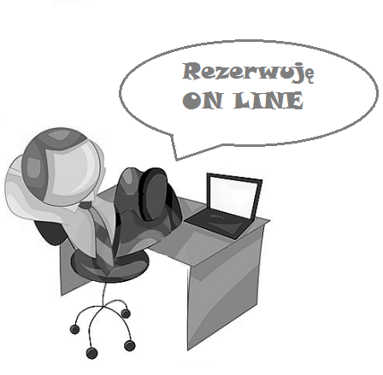
Korzyści dla usługobiorcy/ klienta:
- możliwość przeglądania baz usług na http://innowacje.biz/eWizyta.
- możliwość internetowej rezerwacji,
- podgląd na mapie lokalizacji świadczenia usług dzięki maps.google,
- wystawienie opinii za zrealizowaną usługę.

